LA TERÀPIA GÈNICA
La teràpia gènica consisteix en la inserció de còpies funcionals absents en el genoma d'un individu. Es realitza en les cèl·lules i teixits amb l'objectiu de tractar una malaltia.lllllllllll
llllllllllllllllllllllllllllllllllllllllllllllllllllllllllllllllllllllllllllllllllllllllllllllllllllllll
Aplicacions de la Teràpia Gènica

• Marcatge gènic: El marcatge gènic té com a objectiu, no la curació del pacient, sinó fer un seguiment de les cèl·lules, és a dir, comprovar si en un determinat lloc del cos estan presenteu les cèl·lules específiques que s'han marcat.
• Teràpia de malalties monogèniques hereditàries: S'usa en aquelles malalties en les quals no es pot realitzar o no és eficient l'administració de la proteïna deficitària. Es proporciona el gen defectiu o absent.
• Teràpia de malalties adquirides: Entre aquest tipus de malalties la més destacada és el càncer. S'usen diferents estratègies, com la inserció de determinats gens suïcides en les cèl·lules tumorals o la inserció d'antígens tumorals per potenciar la resposta immune. kkkkkkkkkkkkkkkkkkkkkkkkkkkkkkk

Procediment
Tot i que s'han utilitzat enfocaments molt diferents, en la majoria dels estudis de teràpia gènica, una còpia del gen funcional s'insereix en el genoma per compensar el defectiu. Les cèl·lules diana del pacient s'infecten amb el vector (en el cas que es tracti d'un virus) o es transformen amb l'ADN a introduir. Aquest ADN, un cop dins de la cèl·lula hoste, es transcriu i tradueix a una proteïna funcional, que qui realitzarà la seva funció, i, en teoria, a corregir el defecte que causava la malaltia.lllllllllllllllllllllllllllllllllllllllllllllllllllllllllllllllllllllllllllllllllllllllllllllll

Vectors en teràpia gènica

Podem distingir dues categories principals en vectors usats en teràpia gènica:
- Virals i no virals. lEntre els vectors virals podem trobar:
• Virus
• Retrovirus
• Adenovirus
• Virus Adenoasociados (AAV)
• Herpes virus
• Proteïna "pseudotyping" de vectors virals

- Actualment, el tipus més comú de vectors utilitzats són els virus, que poden ser genèticament alterats per deixar de ser patògens i portar gens d'altres organismes.
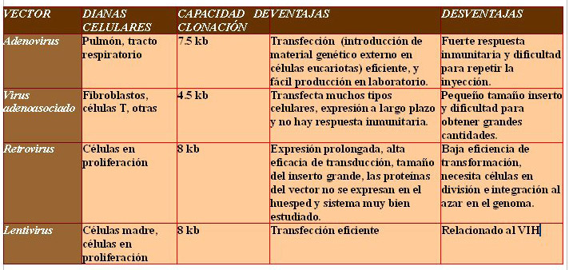

Entre Els mètodes no virals Trobem:
• ADN nu
• Oligonucleòtids
• Cromosomes artificials
• Lipoplexes i poliplexes
• Mètodes híbrids
• Dendrímer

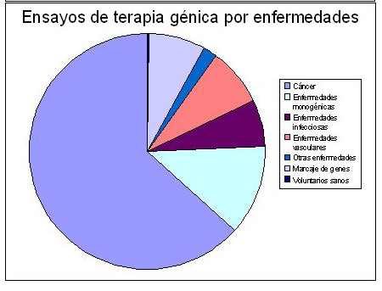
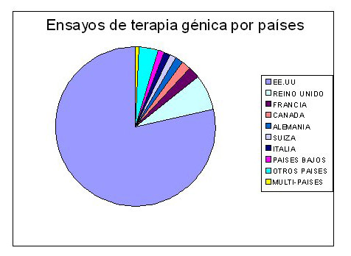
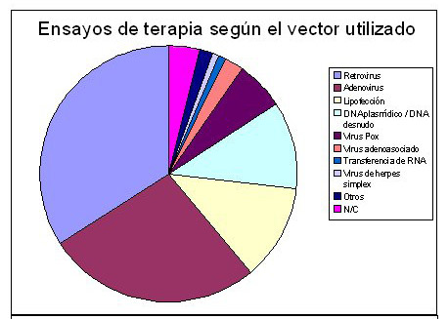
Malalties i teràpia gènica

Són nombroses les malalties objecte de la teràpia gènica, sent les més característiques les tractades a continuació:
• ADA
• Càncer
• Síndrome de Wiskott-Aldrich (WAS)
• Beta Talassèmia
Problemes de la teràpia gènica i de les seves aplicacions

La naturalesa de la pròpia teràpia gènica i els seus vectors, implica que en moltes ocasions els pacients han de repetir la teràpia de tant en tant perquè aquesta no és estable i la seva expressió és temporal.
La resposta immune de l'organisme davant un agent estrany com un virus o una seqüència de DNA exògena. A més, aquesta resposta es reforça en les successives aplicacions d'un mateix agent. k kkkkkkkkkkkkkkkkkkkk
Possibilitat d'induir un tumor per mutagènesi. Això pot passar si l’ADN s’integra per exemple en un gen supressor tumoral. S'ha donat aquest cas en assajos clínics en els quals 3 de 20 pacients van desenvolupar leucèmia.

